How to add the bootsector to an Easy CD Creator 5 project
Comment ajouter :
Secteur de démarrage de Bootable CD Wizard (BCDWBOOT.BIN)Secteur de démarrage de Microsoft Windows XP/2000 (NT5BOOT.BIN or NT5BOOTM.BIN)Secteur de démarrage de Microsoft Windows NT (NT4BOOT.BIN or NT4BOOTM.BIN)À l'aide d'Easy CD Creator 5, procédez comme suit :
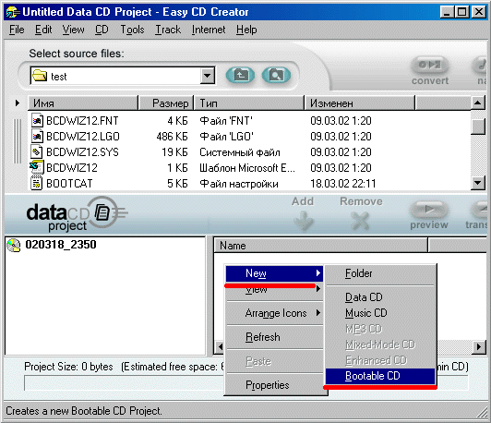
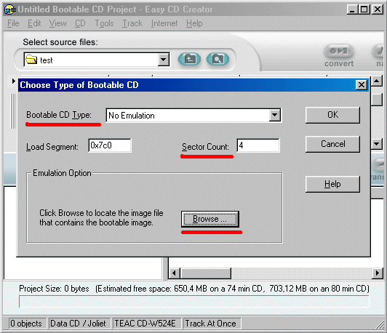
Démarrez Easy CD Creator 5Dans la section “Projet de CD de données”, choisissez - Nouveau -> CD amorçableDans le menu déroulant “Type de CD amorçable”, choisissez “Aucune émulation”Dans le champ “Nombre de secteurs”, entrez “4”Accédez à votre fichier bootsector en utilisant le bouton “Parcourir?”Cliquez sur le bouton “Ok”

Introduction

Pré-requis

Installation

Configuration

Utilisation

Désinstallation

Voir aussi
(fr) http://

Basé sur << Article >> par Auteur.

